create nonclustered index CompositeUsers
on Users(first_name, last_name)

create unique nonclustered index UniqueUsers
on Users(document_number)

create nonclustered index IncludedUsers
on Users(first_name) include (mid_name, last_name)

select first_name, last_name from Users cross join Departments

(строк обработано: 11898)
Таблица "Users". Число просмотров 1, логических чтений 226, физических чтений 0, упреждающих чтений 104, lob логических чтений 0, lob физических чтений 0, lob упреждающих чтений 0.
Таблица "Departments". Число просмотров 1, логических чтений 2, физических чтений 0, упреждающих чтений 0, lob логических чтений 0, lob физических чтений 0, lob упреждающих чтений 0.

(строк обработано: 1)

Время работы SQL Server:
Время ЦП = 0 мс, затраченное время = 514 мс.
Время синтаксического анализа и компиляции SQL Server:
время ЦП = 0 мс, истекшее время = 0 мс.

Время работы SQL Server:
Время ЦП = 0 мс, затраченное время = 0 мс.

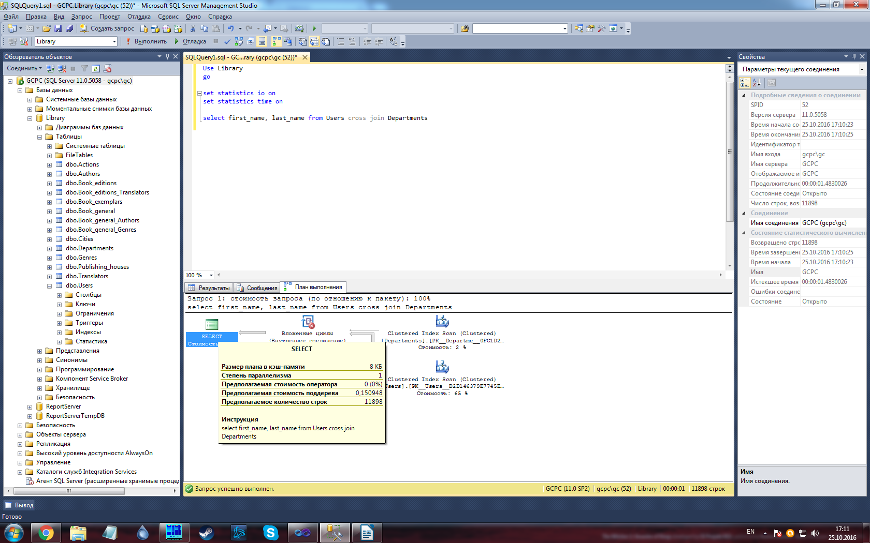
Время синтаксического анализа и компиляции SQL Server:
время ЦП = 0 мс, истекшее время = 0 мс.

Время работы SQL Server:
Время ЦП = 0 мс, затраченное время = 0 мс.
Время синтаксического анализа и компиляции SQL Server:
время ЦП = 0 мс, истекшее время = 0 мс.

Время работы SQL Server:
Время ЦП = 0 мс, затраченное время = 0 мс.
Время синтаксического анализа и компиляции SQL Server:
время ЦП = 0 мс, истекшее время = 0 мс.

Время работы SQL Server:
Время ЦП = 0 мс, затраченное время = 0 мс.

Время работы SQL Server:
Время ЦП = 0 мс, затраченное время = 0 мс.

(строк обработано: 11898)
Таблица "Users". Число просмотров 1, логических чтений 78, физических чтений 0, упреждающих чтений 0, lob логических чтений 0, lob физических чтений 0, lob упреждающих чтений 0.
Таблица "Departments". Число просмотров 1, логических чтений 2, физических чтений 0, упреждающих чтений 0, lob логических чтений 0, lob физических чтений 0, lob упреждающих чтений 0.

(строк обработано: 1)

Время работы SQL Server:
Время ЦП = 16 мс, затраченное время = 169 мс.
Время синтаксического анализа и компиляции SQL Server:
время ЦП = 0 мс, истекшее время = 0 мс.

Время работы SQL Server:
Время ЦП = 0 мс, затраченное время = 0 мс.

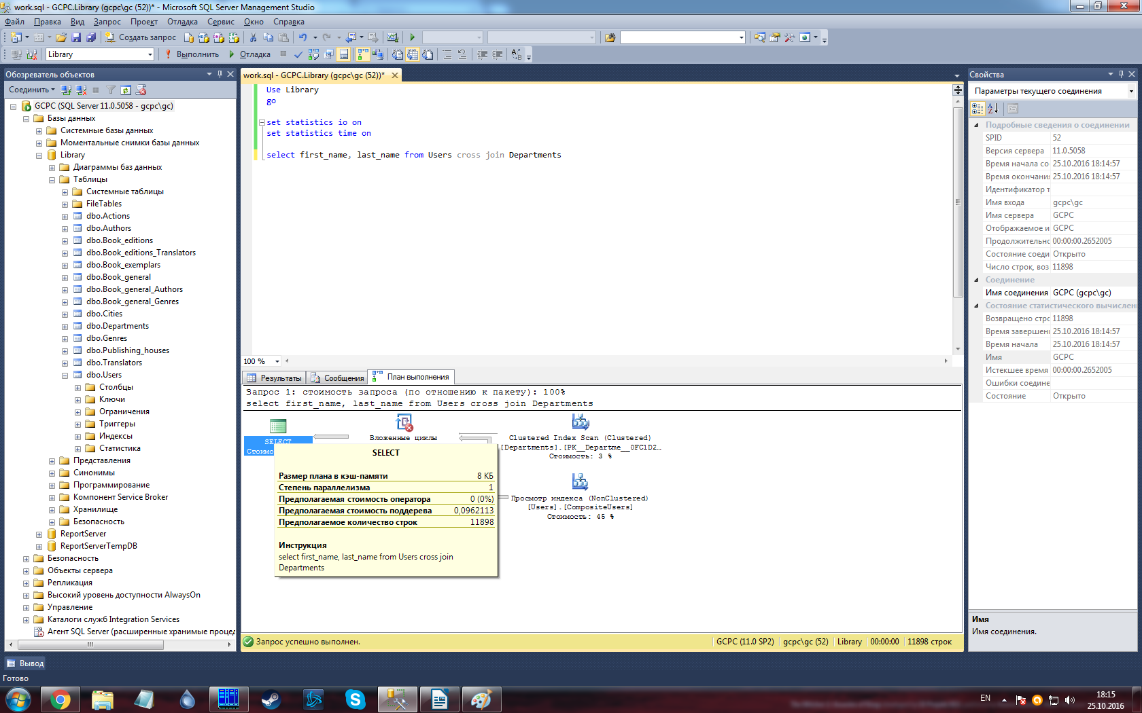

SELECT first_name, last_name FROM Users WHERE document_number BETWEEN 2000 and 3000

Время синтаксического анализа и компиляции SQL Server:
время ЦП = 0 мс, истекшее время = 0 мс.

Время работы SQL Server:
Время ЦП = 0 мс, затраченное время = 0 мс.
Время синтаксического анализа и компиляции SQL Server:
время ЦП = 0 мс, истекшее время = 0 мс.

Время работы SQL Server:
Время ЦП = 0 мс, затраченное время = 0 мс.
Время синтаксического анализа и компиляции SQL Server:
время ЦП = 0 мс, истекшее время = 0 мс.

Время работы SQL Server:
Время ЦП = 0 мс, затраченное время = 0 мс.

Время работы SQL Server:
Время ЦП = 0 мс, затраченное время = 0 мс.
Время синтаксического анализа и компиляции SQL Server:
время ЦП = 0 мс, истекшее время = 0 мс.

(строк обработано: 1001)
Таблица "Users". Число просмотров 1, логических чтений 113, физических чтений 0, упреждающих чтений 0, lob логических чтений 0, lob физических чтений 0, lob упреждающих чтений 0.

(строк обработано: 1)

Время работы SQL Server:
Время ЦП = 0 мс, затраченное время = 46 мс.
Время синтаксического анализа и компиляции SQL Server:
время ЦП = 0 мс, истекшее время = 0 мс.

Время работы SQL Server:
Время ЦП = 0 мс, затраченное время = 0 мс.

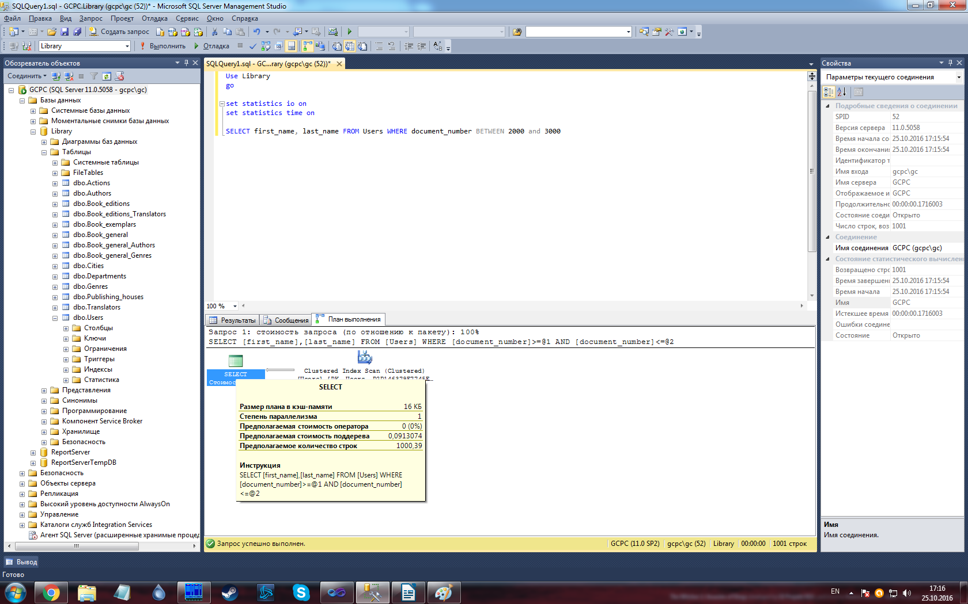
Время синтаксического анализа и компиляции SQL Server:
время ЦП = 0 мс, истекшее время = 0 мс.

Время работы SQL Server:
Время ЦП = 0 мс, затраченное время = 0 мс.
Время синтаксического анализа и компиляции SQL Server:
время ЦП = 0 мс, истекшее время = 0 мс.

Время работы SQL Server:
Время ЦП = 0 мс, затраченное время = 0 мс.
Время синтаксического анализа и компиляции SQL Server:
время ЦП = 0 мс, истекшее время = 0 мс.

Время работы SQL Server:
Время ЦП = 0 мс, затраченное время = 0 мс.

Время работы SQL Server:
Время ЦП = 0 мс, затраченное время = 0 мс.
Время синтаксического анализа и компиляции SQL Server:
время ЦП = 0 мс, истекшее время = 0 мс.
Время синтаксического анализа и компиляции SQL Server:
время ЦП = 0 мс, истекшее время = 11 мс.
Время синтаксического анализа и компиляции SQL Server:
время ЦП = 0 мс, истекшее время = 0 мс.

(строк обработано: 1001)
Таблица "Users". Число просмотров 1, логических чтений 113, физических чтений 0, упреждающих чтений 0, lob логических чтений 0, lob физических чтений 0, lob упреждающих чтений 0.

(строк обработано: 1)

Время работы SQL Server:
Время ЦП = 0 мс, затраченное время = 51 мс.
Время синтаксического анализа и компиляции SQL Server:
время ЦП = 0 мс, истекшее время = 0 мс.

Время работы SQL Server:
Время ЦП = 0 мс, затраченное время = 0 мс.

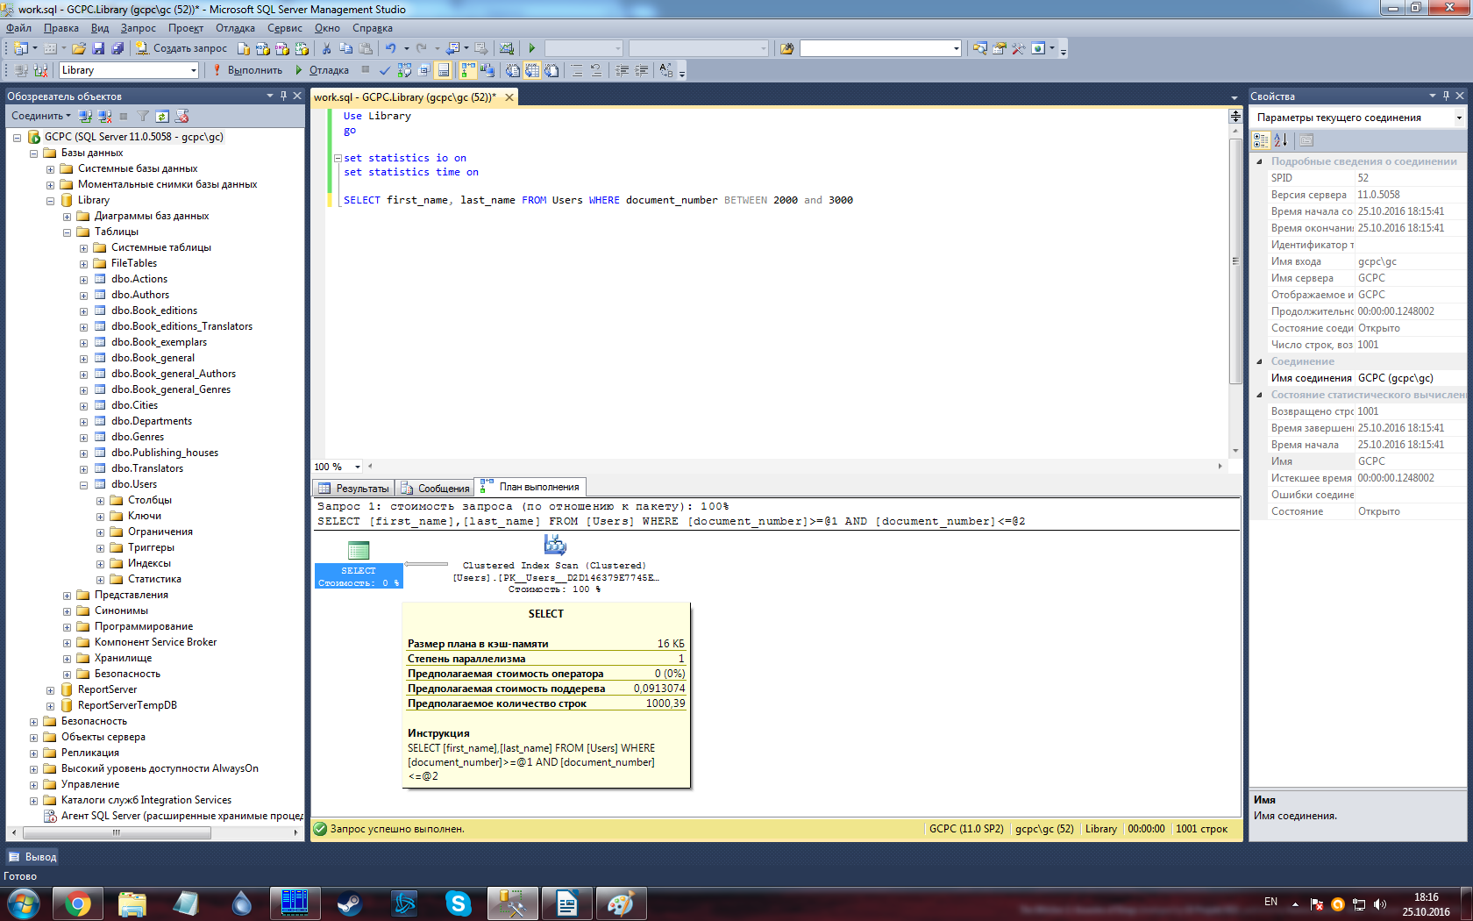

SELECT SUBSTRING(first_name, 1, 2), SUBSTRING(mid_name, 1, 2), last_name FROM Users

Время синтаксического анализа и компиляции SQL Server:
время ЦП = 0 мс, истекшее время = 0 мс.

Время работы SQL Server:
Время ЦП = 0 мс, затраченное время = 0 мс.
Время синтаксического анализа и компиляции SQL Server:
время ЦП = 0 мс, истекшее время = 0 мс.

Время работы SQL Server:
Время ЦП = 0 мс, затраченное время = 0 мс.
Время синтаксического анализа и компиляции SQL Server:
время ЦП = 0 мс, истекшее время = 0 мс.

Время работы SQL Server:
Время ЦП = 0 мс, затраченное время = 0 мс.

Время работы SQL Server:
Время ЦП = 0 мс, затраченное время = 0 мс.

(строк обработано: 5949)
Таблица "Users". Число просмотров 1, логических чтений 113, физических чтений 0, упреждающих чтений 0, lob логических чтений 0, lob физических чтений 0, lob упреждающих чтений 0.

(строк обработано: 1)

Время работы SQL Server:
Время ЦП = 0 мс, затраченное время = 114 мс.
Время синтаксического анализа и компиляции SQL Server:
время ЦП = 0 мс, истекшее время = 0 мс.

Время работы SQL Server:
Время ЦП = 0 мс, затраченное время = 0 мс.

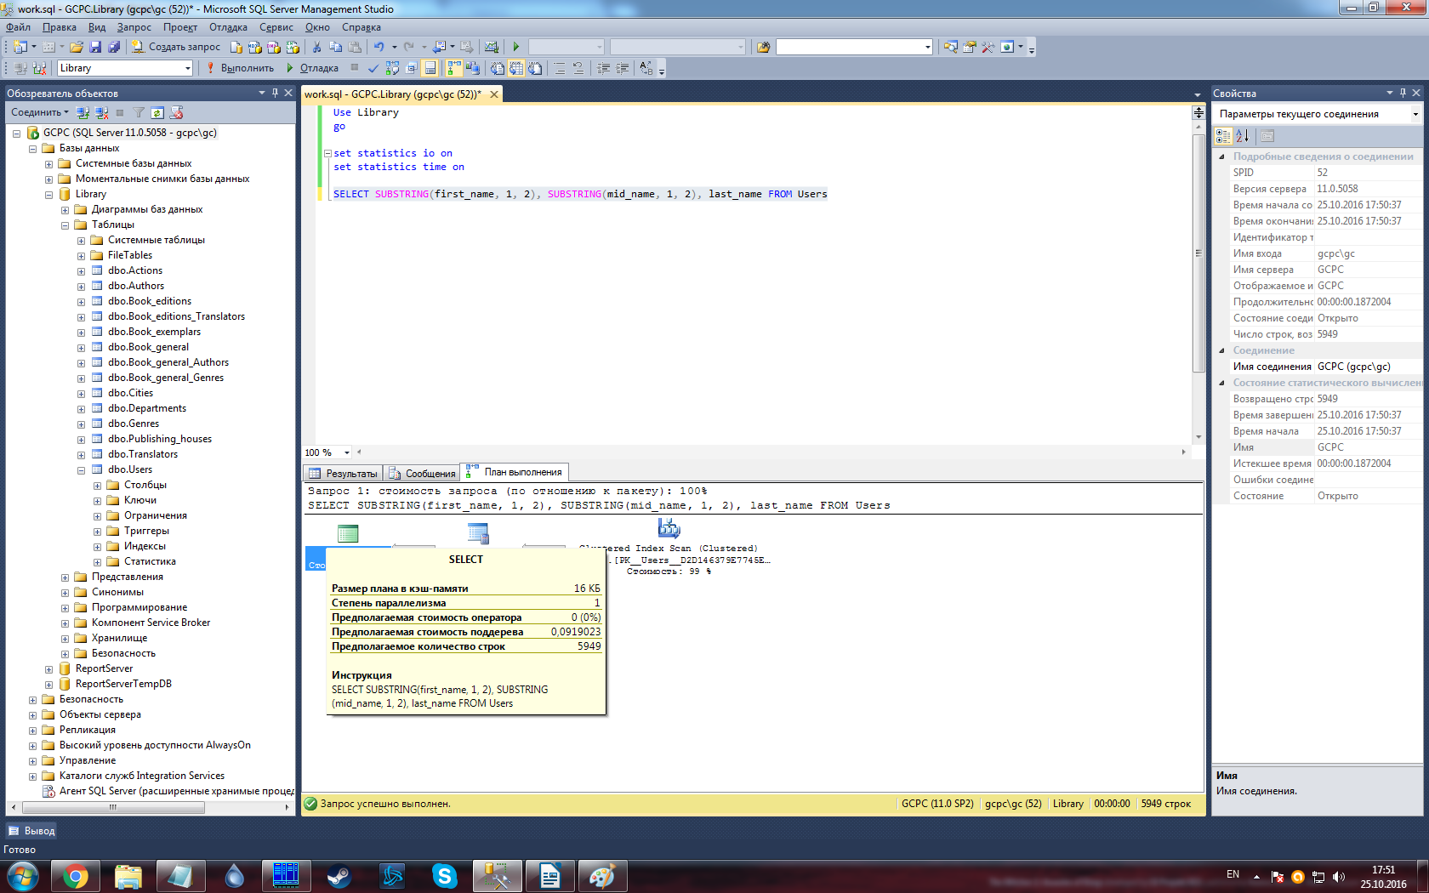
Время синтаксического анализа и компиляции SQL Server:
время ЦП = 0 мс, истекшее время = 0 мс.

Время работы SQL Server:
Время ЦП = 0 мс, затраченное время = 0 мс.
Время синтаксического анализа и компиляции SQL Server:
время ЦП = 0 мс, истекшее время = 0 мс.

Время работы SQL Server:
Время ЦП = 0 мс, затраченное время = 0 мс.
Время синтаксического анализа и компиляции SQL Server:
время ЦП = 0 мс, истекшее время = 0 мс.

Время работы SQL Server:
Время ЦП = 0 мс, затраченное время = 0 мс.

Время работы SQL Server:
Время ЦП = 0 мс, затраченное время = 0 мс.

(строк обработано: 5949)
Таблица "Users". Число просмотров 1, логических чтений 50, физических чтений 0, упреждающих чтений 0, lob логических чтений 0, lob физических чтений 0, lob упреждающих чтений 0.

(строк обработано: 1)

Время работы SQL Server:
Время ЦП = 0 мс, затраченное время = 131 мс.
Время синтаксического анализа и компиляции SQL Server:
время ЦП = 0 мс, истекшее время = 0 мс.

Время работы SQL Server:
Время ЦП = 0 мс, затраченное время = 0 мс.

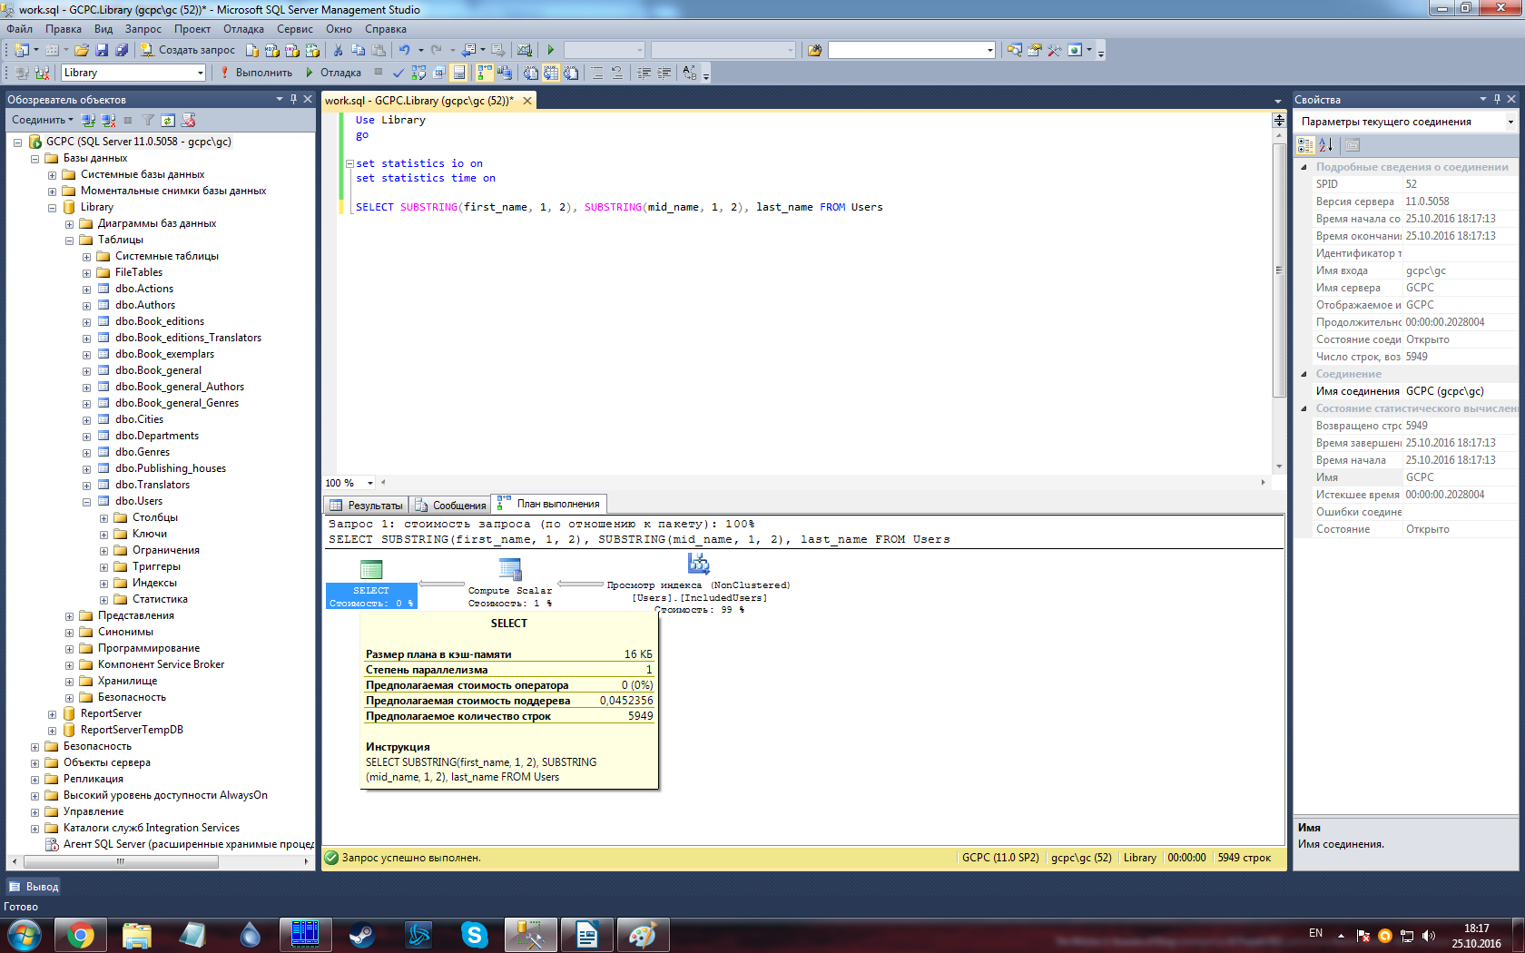

SELECT first_name, last_name FROM Users WHERE DATEPART(month, date_birth) = 5

Время синтаксического анализа и компиляции SQL Server:
время ЦП = 0 мс, истекшее время = 0 мс.

Время работы SQL Server:
Время ЦП = 0 мс, затраченное время = 0 мс.
Время синтаксического анализа и компиляции SQL Server:
время ЦП = 0 мс, истекшее время = 0 мс.

Время работы SQL Server:
Время ЦП = 0 мс, затраченное время = 0 мс.
Время синтаксического анализа и компиляции SQL Server:
время ЦП = 0 мс, истекшее время = 0 мс.

Время работы SQL Server:
Время ЦП = 0 мс, затраченное время = 0 мс.

Время работы SQL Server:
Время ЦП = 0 мс, затраченное время = 0 мс.

(строк обработано: 5949)
Таблица "Users". Число просмотров 1, логических чтений 113, физических чтений 0, упреждающих чтений 0, lob логических чтений 0, lob физических чтений 0, lob упреждающих чтений 0.

(строк обработано: 1)

Время работы SQL Server:
Время ЦП = 16 мс, затраченное время = 120 мс.
Время синтаксического анализа и компиляции SQL Server:
время ЦП = 0 мс, истекшее время = 0 мс.

Время работы SQL Server:
Время ЦП = 0 мс, затраченное время = 0 мс.

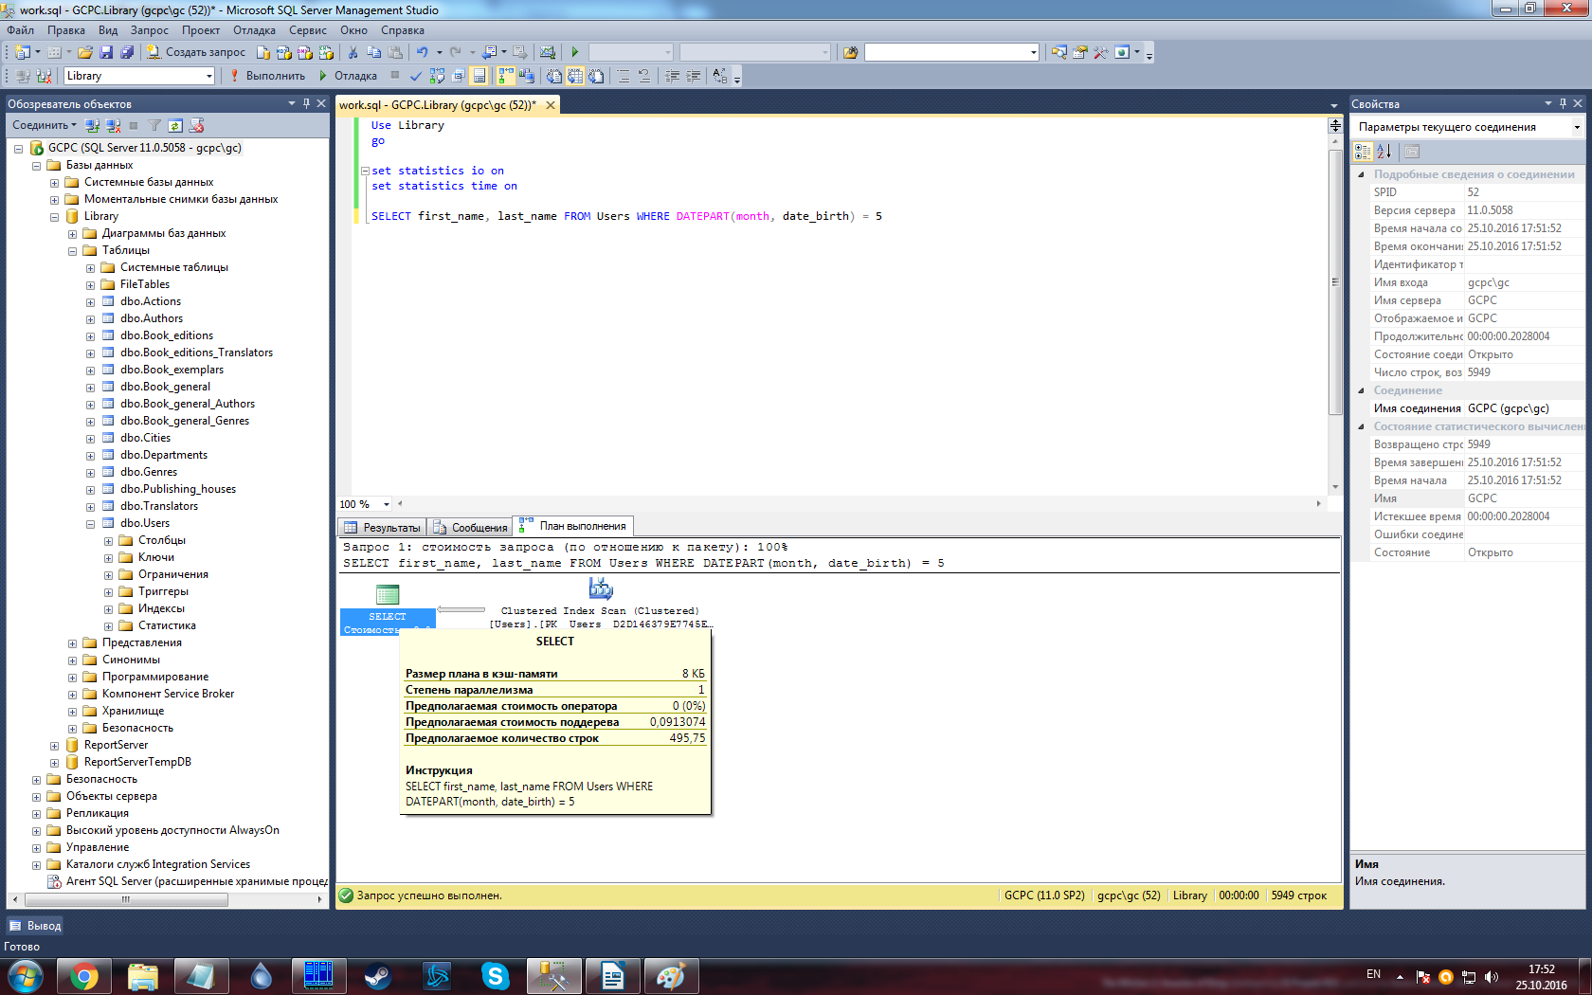

Время синтаксического анализа и компиляции SQL Server:
время ЦП = 0 мс, истекшее время = 0 мс.

Время работы SQL Server:
Время ЦП = 0 мс, затраченное время = 0 мс.
Время синтаксического анализа и компиляции SQL Server:
время ЦП = 0 мс, истекшее время = 0 мс.

Время работы SQL Server:
Время ЦП = 0 мс, затраченное время = 0 мс.
Время синтаксического анализа и компиляции SQL Server:
время ЦП = 0 мс, истекшее время = 0 мс.

Время работы SQL Server:
Время ЦП = 0 мс, затраченное время = 0 мс.

Время работы SQL Server:
Время ЦП = 0 мс, затраченное время = 0 мс.

(строк обработано: 5949)
Таблица "Users". Число просмотров 1, логических чтений 113, физических чтений 0, упреждающих чтений 0, lob логических чтений 0, lob физических чтений 0, lob упреждающих чтений 0.

(строк обработано: 1)

Время работы SQL Server:
Время ЦП = 16 мс, затраченное время = 120 мс.
Время синтаксического анализа и компиляции SQL Server:
время ЦП = 0 мс, истекшее время = 0 мс.

Время работы SQL Server:
Время ЦП = 0 мс, затраченное время = 0 мс.

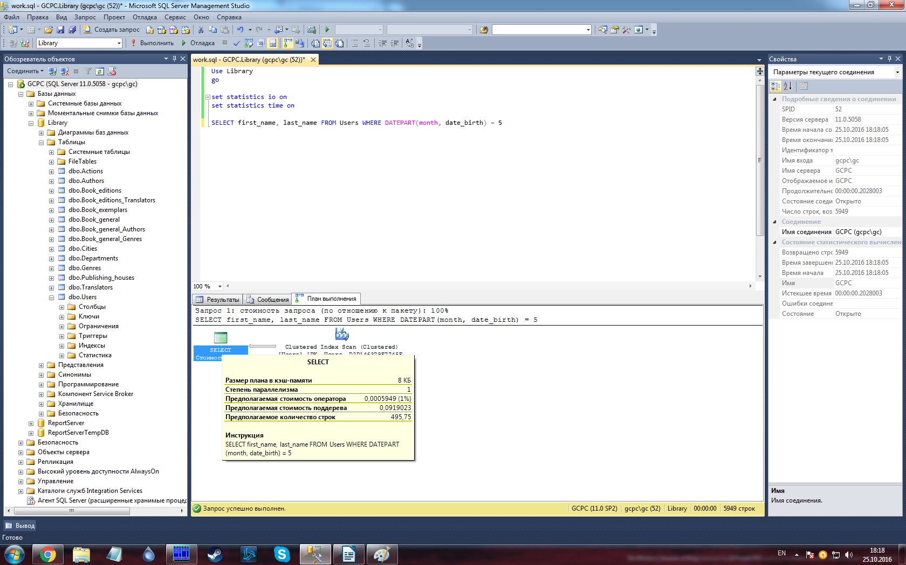

SELECT Sum(document_number) FROM Users GROUP BY SUBSTRING(first_name, 1, 3) HAVING Sum(document_number) > 30

Время синтаксического анализа и компиляции SQL Server:
время ЦП = 0 мс, истекшее время = 0 мс.

Время работы SQL Server:
Время ЦП = 0 мс, затраченное время = 0 мс.
Время синтаксического анализа и компиляции SQL Server:
время ЦП = 0 мс, истекшее время = 0 мс.

Время работы SQL Server:
Время ЦП = 0 мс, затраченное время = 0 мс.
Время синтаксического анализа и компиляции SQL Server:
время ЦП = 0 мс, истекшее время = 0 мс.

Время работы SQL Server:
Время ЦП = 0 мс, затраченное время = 0 мс.

Время работы SQL Server:
Время ЦП = 0 мс, затраченное время = 0 мс.

(строк обработано: 1)
Таблица "Worktable". Число просмотров 0, логических чтений 0, физических чтений 0, упреждающих чтений 0, lob логических чтений 0, lob физических чтений 0, lob упреждающих чтений 0.
Таблица "Workfile". Число просмотров 0, логических чтений 0, физических чтений 0, упреждающих чтений 0, lob логических чтений 0, lob физических чтений 0, lob упреждающих чтений 0.
Таблица "Users". Число просмотров 1, логических чтений 113, физических чтений 0, упреждающих чтений 0, lob логических чтений 0, lob физических чтений 0, lob упреждающих чтений 0.

(строк обработано: 1)

Время работы SQL Server:
Время ЦП = 0 мс, затраченное время = 59 мс.
Время синтаксического анализа и компиляции SQL Server:
время ЦП = 0 мс, истекшее время = 0 мс.

Время работы SQL Server:
Время ЦП = 0 мс, затраченное время = 0 мс.

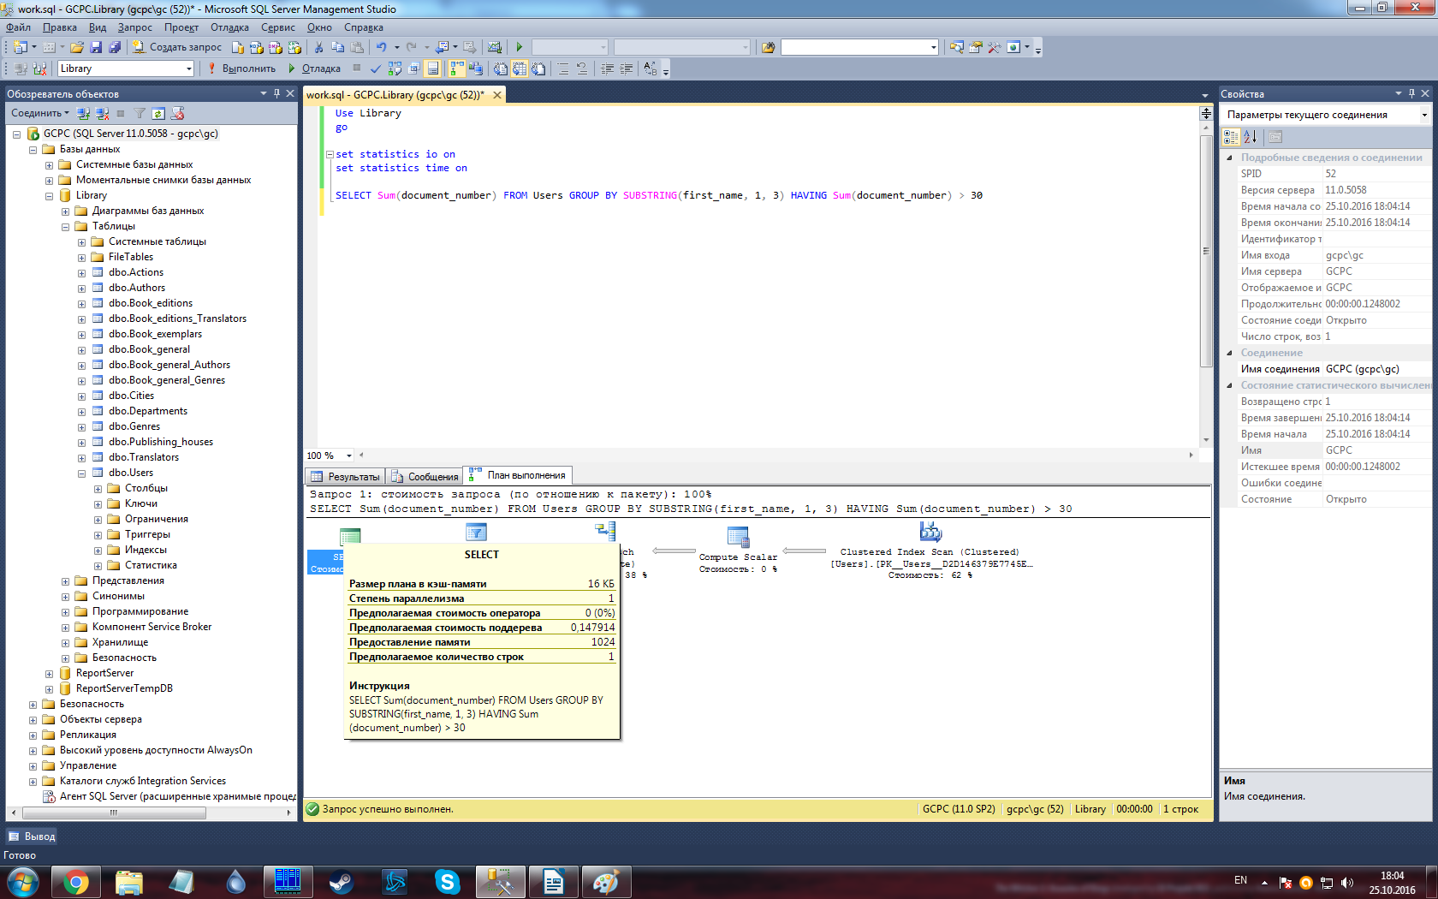
Время синтаксического анализа и компиляции SQL Server:
время ЦП = 0 мс, истекшее время = 0 мс.

Время работы SQL Server:
Время ЦП = 0 мс, затраченное время = 0 мс.
Время синтаксического анализа и компиляции SQL Server:
время ЦП = 0 мс, истекшее время = 0 мс.

Время работы SQL Server:
Время ЦП = 0 мс, затраченное время = 0 мс.
Время синтаксического анализа и компиляции SQL Server:
время ЦП = 3 мс, истекшее время = 3 мс.

Время работы SQL Server:
Время ЦП = 0 мс, затраченное время = 0 мс.

Время работы SQL Server:
Время ЦП = 0 мс, затраченное время = 0 мс.

(строк обработано: 1)
Таблица "Worktable". Число просмотров 0, логических чтений 0, физических чтений 0, упреждающих чтений 0, lob логических чтений 0, lob физических чтений 0, lob упреждающих чтений 0.
Таблица "Workfile". Число просмотров 0, логических чтений 0, физических чтений 0, упреждающих чтений 0, lob логических чтений 0, lob физических чтений 0, lob упреждающих чтений 0.
Таблица "Users". Число просмотров 1, логических чтений 113, физических чтений 0, упреждающих чтений 0, lob логических чтений 0, lob физических чтений 0, lob упреждающих чтений 0.

(строк обработано: 1)

Время работы SQL Server:
Время ЦП = 0 мс, затраченное время = 40 мс.
Время синтаксического анализа и компиляции SQL Server:
время ЦП = 0 мс, истекшее время = 0 мс.

Время работы SQL Server:
Время ЦП = 0 мс, затраченное время = 0 мс.

